|  |  |
| --- | --- |
| Projeto Vitótia cosméticos | |
| Análise de interface | |
| PREPARADO POR | DATA |
| Ricardo Sandrini | 02/12/2016 |
| José Luiz |
| Eduardo Montecino |
| Pedro Prado |
|  | |

# Entendendo os usuários

## Quais necessidades os usuários tem a ser supridas?

* Aumento na eficiência das tarefas dos colaboradores
* Redução de erros nos pedidos

## O que os irrita ou decepciona?

* O sistema atual não é personalizado às necessidades da empresa, com isso faltam-lhes funções que poderiam ajuda-los no dia-a-dia de forma mais apropriada.

## O que os motiva a usar este produto?

* Um novo sistema mais adequado as tarefas do dia-a-dia da empresa os levará a redução de custos reduzindo também a possibilidade de erros.

# Criando personas

## Identifique padrões de comportamento dos usuários

* Os usuários têm pouca familiaridade com informática, sua experiência contempla apenas as funcionalidades básicas do MS-Office.

## Agrupe os usuários com base nos padrões

* Diretoria
* Atendentes
* Entregadores

## Especifique as características de cada grupo

* Diretoria
  + Gestão financeira
  + Definição de melhores rotas para as entregas
  + Controlam o estoque
* Atendentes
  + Registro dos pedidos
  + Separação dos pedidos
  + Conferência de pedidos
  + Liberação para entrega
* Entregadores
  + Entregam os pedidos

## Dê um nome para cada grupo.

* Diretoria
* Atendentes
* Entregadores

# Entender ecossistema

|  |  |
| --- | --- |
| Pessoas, processos e instituições   * Atendentes * Diretoria * Entregadores * Revendedores | Notícias e tendências tecnológicas   * RFID * Barcode scanner * Bina * Integração mobile |
| Atividades e pontos de contato   * Atendimento * Compras * Registro de pedidos * Conferência * Entrega | Lugares   * Matriz * Celulares * WEB |

# Journey Map

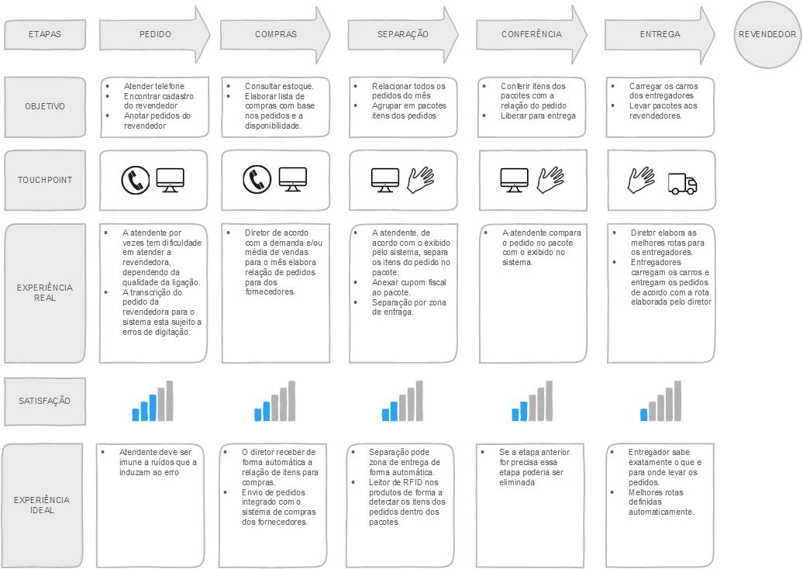

# Gerando idéias

* 1. RFID: A idéia é etiquetar os produtos com etiquetas RFID de modo a identificar fácil e rapidamente os itens de um pedido
  2. Mobile
     1. Melhor rota de entrega no celular dos entregadores.
     2. Localização em tempo real dos entregadores.
     3. Principais indicadores da empresa em aplicativo.
  3. Bina para identificação automática do revendedor ao atendente
  4. Integração site web com

# Criando mapa do site

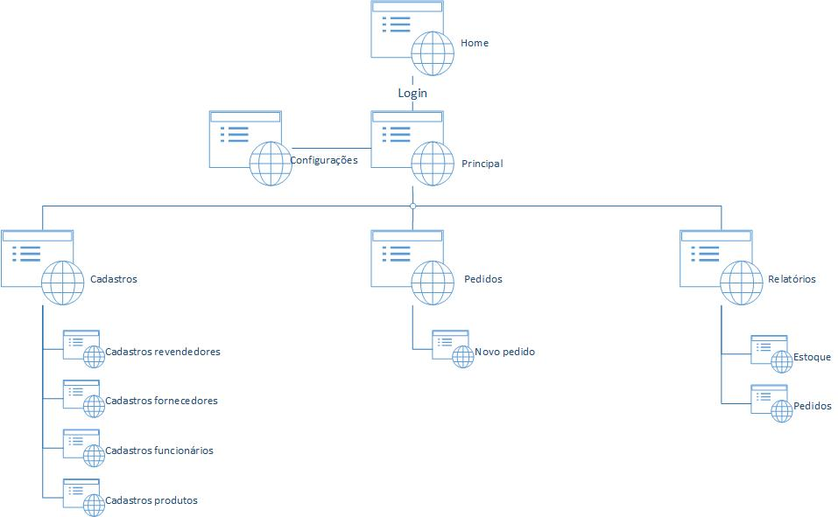

|  |  |
| --- | --- |
| APROVADO POR | DATA |
| [Nome e cargo do responsável pela aprovação] | [Data] |
| ***Nota:*** *Quaisquer alterações neste documento deverão ser submetidas ao processo de controle do projeto para aprovações antes de serem incorporadas a este documento.* | |
|